الجمهورية الجزائرية الديمقراطية الشعبية
وزارة التربية الوطنية
السنة الدراسية:2025/2024 مديرية التربية لولاية الجزائر شرق
المستوى: الثالثة متوسط  المدة:1سا و30د | اختبار في مادة العلوم الفيزيائية والتكنولوجيا | متوسطة:  امتحان: الفصل الثاث
الجزء الأول (12ن)
التمرين الأول(06ن):
1-أكمل الجدول المقابل باستعمال مكتسباتك التي درستها
طريقة ربط في الدارة | جهاز قياسه | وحدته | رمزه | المقدار الفيزيائي
 |  |  |  | التيار الكهريائي
 |  |  |  | التوتر الكهربائي
 |  |  |  | المقاومة الكهربائية
 |  |  |  | الاستطاعة الكهربائية
للتعرف على الجهاز الذي يقيس شدة التوتر الكهربائي قمنا بتركيبه في الدارة الكهربائية المقابلة:
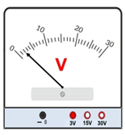
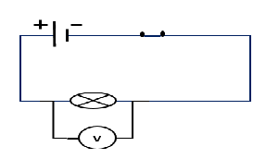
2- حدد من الوثيقة 2 كل من القراءة، المعيار والسلم
- استنتج قيمة توتر بين طرفي المصباح

الوثيقة 2
الوثيقة 1
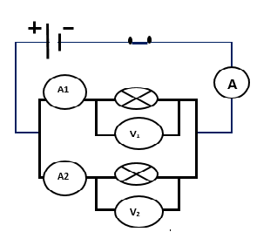
التمرين الثاني (06ن)
قام أحمد بتركيب دارة كهربائية تتكون من مولد ومصباحين متماثلين وقاطعة ثم أضاف اليها أجهزة القياس كما هو مبين في الوثيقة 3
- علما ان التوتر الكهربائي للمولد يساوي U= 12V و الجهاز A1 سجلت عليه القيمة1A Ι=
ساعد أحمد للإجابة على الأسئلة التالية:
- أ. حدد جهة التيار الكهربائي في الدارة الكهربائية
ب. اذكر نوع الربط في هذه الدارة الكهربائية
- أذكر قانون الشدات والتوترات الموافق لهذه الدارة
الوثيقة 3
- أكمل الجدول التالي
Ι | Ι₁ | Ι₂ | U₁ | U₂
4.أ. أحسب استطاعة كل مصباح ثم استنتج الاستطاعة الكلية للمصباحين
5. أحسب الطاقة الكهربائية المحولة من طرف المصباحين بالجول خلال 30 ثانية.
/21

الجزء الثاني(8ن)
وضعية الادماج:
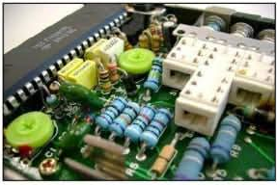
أحمد تلميذ في السنة الثالثة متوسط يحب الاستكشاف والبحث، اثناء تفقده لجهاز كهربائي قديم (الوثيقة 4) دفعه فضوله الى فتحه وتفحص مكوناته فلفت انتباهه وجود عناصر كهربائية تحمل حلقات ملونة، فتذكّر أنه درسها في مادة العلوم الفيزيائية وأن الألوان التي تحملها تساعد في تحديد قيمتها.
1- أ. سمّ العناصر التي وجدها أحمد
- نزع أحمد ثلاثة عنا صر كهربائية من الجهاز وأراد تحديد قيمتهم لكن العنصر الثالث ألوانه غير واضحة، فأضطر الى قياس قيمته بالجهاز مباشرة فأعطى النتيجة التالية (الوثيقة 5):
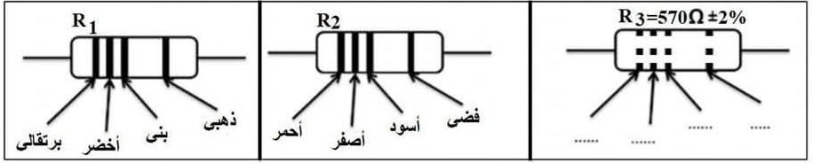
الوثيقة 5
الوثيقة 4

ب. اوجد قيمة كل من R1 و R2 ثم ميز حلقات R3
2- حدد أي المقاومة تسمح بمرور تيار أكبر مع التعليل
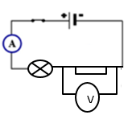
3-قصد التحقق من قيمة R2 قام أحمد بتركيبها على التسلسل في دارة كهربائية ثم قام بقياس شدة التيار الكهربائي المار فيها هو I= 0.5A و التوتر الكهربائي بين طرفيهاU= 12V (الوثيقة 6)

أ- استنتج شدة التيار المار في الناقل الاومي R2 مع التعليل
ب- تحقق من قيمة الناقل الاومي R2
الوثيقة 6
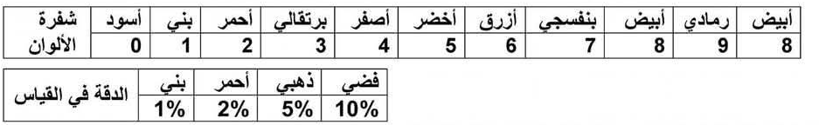

بالتوفيق
2/2

